Анализ результатов ведения токсикологического мониторинга
за 9 мес. 2014года

За период 2009-2013гг. отмечено неуклонное снижение случаев острых отравлений химической этиологии (далее ООХЭ) с 253,2 в 2009 г. до 89,5 на 100 тыс. населения в 2013году.
По данным токсикологического мониторинга в Амурской области за 9 мес. 2014 г. показатель составил 47,98 (2013 г.- 89,48, в 2012г.-142,2) на 100000 населения (рис. 1).
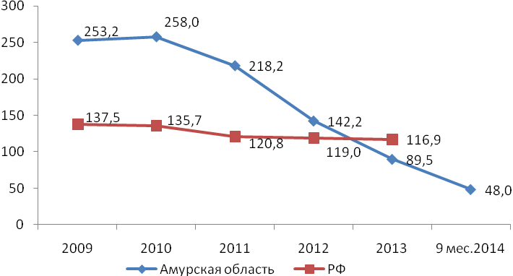
Рис.1 Динамика ООХЭ в Амурской области на 100 тыс. населения

Показатель острых отравлений химической этиологии с летальным исходом с 2010 года снижается и остается стабильно ниже среднероссийского показателя (рис.2).
Летальность от острых отравлений химической этиологии составила за 9 мес. 2014 г.- 5,1% (в 2013 г. – 2,2%, 2012 г.- 4,8 %) на 100 отравившихся.

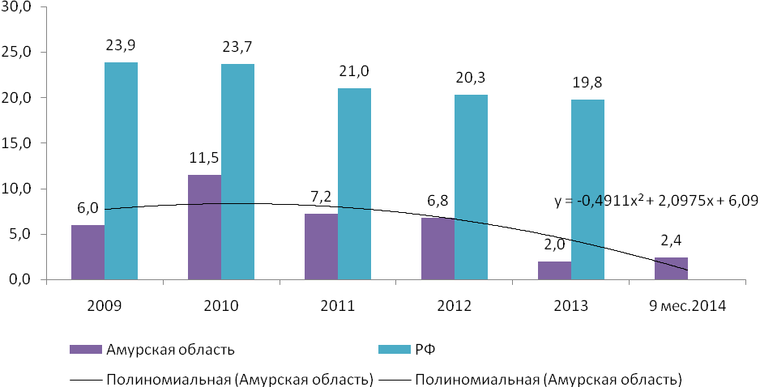
Рис. 2 Динамика отравлений с летальным исходом

Структура острых отравлений в отчетном периоде не изменилась. Лидирующее место по - прежнему занимают отравления алкоголем и его суррогатами за 9 мес. 2014 г. - 44,6 % (2013 г. – 43,2%, 2012 г.-50,3%).
На втором месте - отравления лекарственными препаратами – 32,7% (31,1%, 33,4%,), третье место занимают прочие отравления (т.е. острые отравления неуточненным ядом, товарами бытового назначения) – 18,1% (20,6%,19,5%), далее отравления наркотическими средствами - 4,6% (3,8%,1,8%) . Отравления пищевыми продуктами за отчетный период не зарегистрированы.
Сравнивая динамику острых отравлений химической этиологии 2009-2013гг отмечается снижение по всем видам отравлений (табл.№1, рис.3), но показатели ООХЭ спиртосодержащей продукцией на 100 тыс. населения по
Амурской области остаются выше уровня Российской Федерации.
Таблица №1
 | 2009 | 2010 | 2011 | 2012 | 2013 | 9 мес.2014 | РФ 2013 г
Спиртосодержащей продукцией | 176,9 | 189,3 | 111,9 | 72,1 | 38,7 | 21,4 | 36,4
лекарственными препаратами | 52,1 | 41,8 | 51,0 | 47,8 | 27,8 | 15,7 | 34,4
наркотическими веществами | 2,4 | 2,6 | 3,3 | 2,1 | 3,4 | 2,2 | 18,7
др. мониторируемые виды | 20,9 | 21,0 | 26,8 | 21,3 | 19,6 | 8,7
пищевыми продуктами | 0,9 | 3,4 | 5,2 | 0,0 | 0,0 | 0,0

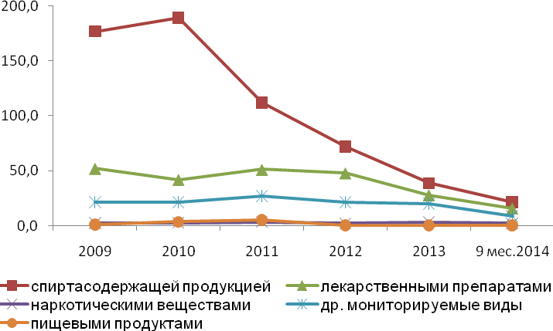
Введение административно-запретных мер
Рис. 3 Динамика по видам отравлений среди населения Амурской области

По отравляющим веществам лидирующее положение занимают отравления этиловым спиртом, этанолом, суррогатами алкоголя.
С целью снижения оборота некачественной алкогольной продукции, Управлением Роспотребнадзора по Амурской области за 9 месяцев 2014 г проведена 21 проверка объектов осуществляющих реализацию алкогольной продукции, выявлено 10 нарушений. Составлено 8 протоколов по статьям 14.6 ч.2, 14.16 ч.2.1, 14.16 ч.3 - 5 протоколов , 14.43 за нарушения при реализации алкогольной продукции, сумма штрафов составила 203,0 тыс. рублей.
Оценивая административно-запретные меры, введённые в 2013 г. в связи с режимом чрезвычайной ситуации (временные ограничения и запрет розничной продажи алкогольной продукции согласно Постановлений губернатора Амурской области от 15 августа 2013 года N 231; от 22 августа 2013 года N 240; от 26 сентября 2013 года N 28), была снижена доступность алкоголя.
По данным областного наркологического диспансера в 2013 г. по сравнению с 2012 г. впервые на 33 % снизилось число алкогольных психозов. По информации УВД в 2013 году рост правонарушений, связанных с употреблением алкоголя снизился – на 3,8%.

